
源辰信息科技有限公司

J2EE方向

一期结业试卷(机试)
注意:请在项目中新建一个txt文件标注 班级 姓名, 与实现的功能点,否则将会没有成绩

题目：车票查询系统
一．语言和环境
A：实现语言
java语言
B：环境要求
Jdk8，eclipse，oracle或mysql数据库
二．要求
要求利用javaSE，eclipse，JDBC，数据库实现车票的查询，窗体主界面如下图1：选中表格中的一条数据时，将详情显示到下方的文本框中。

图1
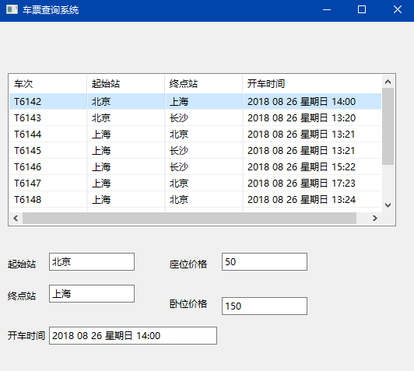

2. 表格中默认显示数据库中所有的车次信息。 （ 由考生自行录入几条数据即可 ）
图2
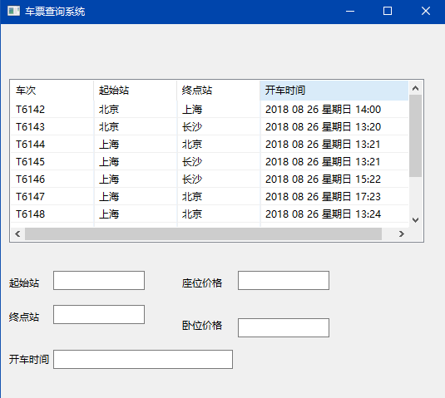三．数据库表结构

数据库名称：orcl
数据库表信息，入下表：

表名 | TICKET
字段名 | 类型 | 长度 | 内容
TID | NUMBER | 11 | 主键，非空，自增序列，ID
TRAINNO | VARCHAR2 | 255 | 非空，车次编号
LEAVECITY | VARCHAR2 | 255 | 非空，起始站
ARRIVECITY | VARCHAR2 | 255 | 非空，终点站
LEAVETIME | TIMESTAMP | 7 | 非空，开车时间
SEATPRICE | NUMBER | 255 | 非空，座位价格
BEDPRICE | NUMBER | 255 | 非空，卧铺价格

四 ．功能实现评分标准说明

序号 | 功能列表 | 功能描述 | 分数 | 说明
1 | 数据显示 | 把数据库里面数据查询出来，显示在界面Table表格里面。 | 20 | 必做
2 | 查询详细信息 | 鼠标点击表格里的一项数据，根据 车次编号把数据显示在下面对应的文本框中。 | 20 | 选做
3 | 创建数据库并能够进行JDBC连接操作。 | 实现JDBC连接访问数据库。 | 20 | 必做
4 | 图形界面设计 | 搭建出来界面 | 20 | 必做
5 | 代码命名规范 | 代码简洁，命名正规。 | 20 | 必做

五.注意事项
A.调试成功后 ,不要关闭eclipse过后会有老师看卷
B.请注意操作数据库时进行必要的异常处理。
C.Mysql连接驱动,url
driverClassName=com.mysql.jdbc.Driver
url=jdbc:mysql://localhost:3306/(数据库名)
user=root
password=a

D.Oracle连接驱动,url
driver=oracle.jdbc.driver.OracleDriver
url=jdbc:oracle:thin:@127.0.0.1:1521:orcl
username=scott
password=a

